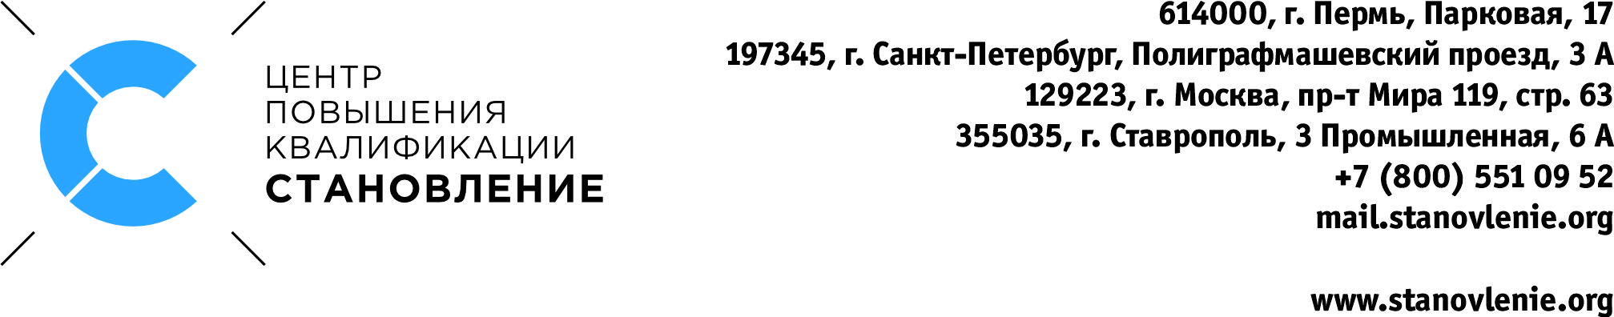

Дополнительная профессиональная программа / программа повышения квалификации
«Обслуживание и сервис станков с ЧПУ Fanuc. Продвинутый уровень»
в Центре «Становление» (г. Пермь или г. Санкт-Петербург)

Данный курс является продолжением курса «Базовый уровень» и предназначен для практического изучения методик, корректировки работы логики (электроавтоматики) станка с ЧПУ Fanuc и настройки для обработки деталей повышенной точности, набор на который осуществляется по результатам предварительного дистанционного тестирования по знаниям базового курса.
Рассмотренные в данном курсе расширенные настройки позволят выпускать продукцию повышенной точности и качества обработки, точнее настроить станок, повысить производительность, а также включить дополнительные функции ЧПУ.
Приглашаются специалисты, изучившие и применившие на своём предприятии знания, полученные на курсах «Начальный уровень» и «Базовый уровень».

Результат обучения – Ваш сотрудник:
- Умеет корректировать работу логики (электроавтоматики) станка с ЧПУ Fanuc и настройки для обработки деталей повышенной точности;
- Может повысить производительность, точнее настроить станок;
- Умеет включать дополнительные функции ЧПУ.

Продолжительность: 32 часа – 4 дня.
Обучение проходят: сотрудники предприятий, физические лица, имеющие среднее профессиональное (в том числе начальное профессиональное образование) и/или высшее образование (опытные сотрудники сервисной службы, инженеры-электронщики).

СОДЕРЖАНИЕ КУРСА


Практические занятия
на станке с ЧПУ
1-й день
Введение  - Техника безопасности при работе с электрооборудованием: ЧПУ, сервоприводами, серводвигателями, станочными блоками;  - Типы и версии программного обеспечения ЧПУ FANUC. Обзор опций программного обеспечения ЧПУ, базовых и дополнительных. |  | 2 ч.
Станочная документация и программное обеспечение  - Сервисная FANUC: для обслуживания, диагностики;  - Производителей станков: для программирования машинного котроллера PMC («логики»), настройки опций и функций ЧПУ. |  | 2 ч.
Анализ состояния и настройка сервоприводов  - Диагностика и анализ точностно-скоростных характеристик станка с помощью программы FANUC SERVO GUIDE;  - Настройка сервоприводов с помощью программы FANUC SERVO GUIDE для обеспечения максимальной производительности и точности станка при определенной конфигурацией оснастки. |  | 4 ч.
2-й день
Анализ состояния и настройка сервоприводов (продолжение) |  | 8 ч.
3-й день
Создание дополнительных опций  - Создание и наладка в ЧПУ окна менеджера инструментов TOOLLIFE для управления ресурсом инструмента;  - Создание в ЧПУ режима работы «DNC» для возможности работы управляющей программы обработки деталей с флеш-карты больших объемов (расширение памяти ЧПУ до 2ГБ);  - Возможность изменения параметров ЧПУ из управляющей программы (для оперативной настройки ЧПУ). |  | 8 ч.
4-й день
Работа и программирование машинного контроллера PMC  - Выгрузка и загрузка программы машинного котроллера PMC в ЧПУ;  - Настройка сетевого соединения ЧПУ с программой FLADDER-III, установленной на персональном компьютере. Наблюдение работы машинного котроллера PMC в режиме онлайн;  - Работа с заводскими паролями машинного котроллера PMC, доступ к наблюдению за PMC;  - Детальный анализ М-кодов в ЧПУ;  - Создание, отладка и проверка в машинном котроллере PMC новых логических цепочек на примере дополнительной опции: «включение системы смазки направляющих по расстоянию перемещения осей»;  - «Русификация» (кодирование в символах кириллицы) сообщений PMC в ЧПУ. |  | 8 ч.
ИТОГО |  | 32 ч.

